Мероприятие, проведенное в 1 классе ко Дню Победы.

Урок мужества, проведенный в 1 классе, назывался « День Победы – 9 мая ». Целью его было познакомить обучающихся с историческими фактами времён Великой Отечественной войны, с жизнью людей в то суровое время, развивать способность сопереживать, воспитывать чувство патриотизма, любовь к своей Родине, своему народу.

Есть события, о которых люди обязаны помнить. О них пишут книги, сочиняют стихи и песни. Одним из таких событий стала Великая Отечественная война нашего народа против фашистской Германии. Это событие навсегда останется в памяти нашего народа.

На уроке ребята слушали песни и стихи о войне, запись Левитана «О начале войны» и «О капитуляции Германии» , смотрели видео, узнали о подвигах героев-казахстанцев, рисовали рисунки о мужестве и героизме в наше время.

Классный руководитель 1 класса Савченко Н.В.

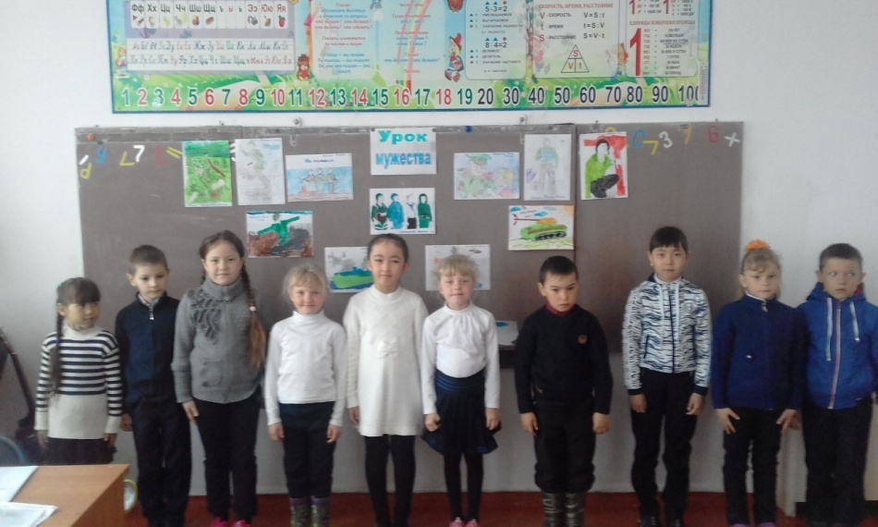

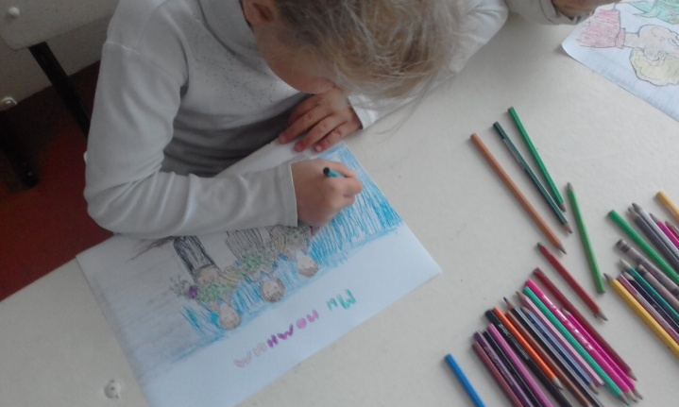 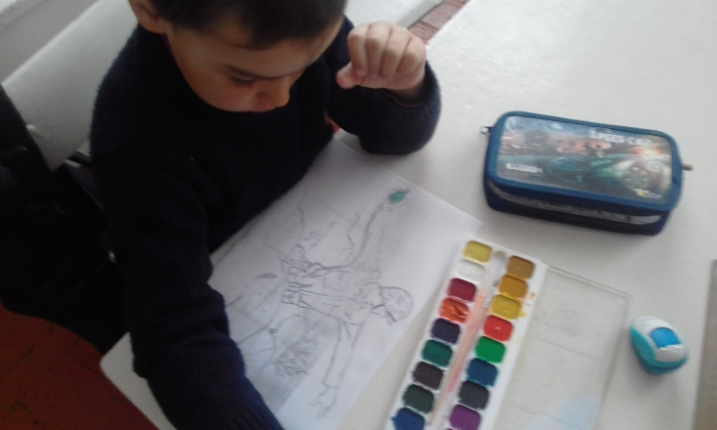

 **1-сынып оқушыларының Жеңіс күнін өткізу іс- шарасы.**

«Жеңіс күні- 9 мамыр» ерлік сабағы 1 сынып оқушылары арасында өткізілді. Іс шараның мақсаты оқушыларды Ұлы Отан соғысы кезінде болған тарихи фактылармен таныстыру, қатерлі кезеңдегі адам өмірі, аянышты жағдайды оқырман ретінде аянышпен қарау, қамығу, қайғыру сияқты сезімдерін ояту, отансүйгіштік қабілеттерін дамыту, Отанға деген махаббатын ояту, өз халқын сүюге баулу.

Халық есінде сақтау керек оқиғалар бар. Ол туралы кітаптар жазылған, тақпақтар мен өлеңдер де жазылған. Осындай оқиғалар Ұлы Отан соғысында фашистік Германияға қарсы соғыста болған. Бұндай тарихи жағдайлар біздің халқымыздың есінде мәңгілік қалмақ.

Сабақ барысында оқушылар соғыс туралы тақпақтар мен өлеңдер тыңдады, Левитанның жазылған дауысын тыңдады «Соғыс басталғаны туралы», және «Германияның капитуляциясы туралы», видео көрді, Қазақстандықтардың қанды майдандағы ерліктерін тамашалады, ерлік туралы және қазіргі заман ерліктерімен танысты.

1 сынып жетекшісі: Савченко Н.В.